**Использование авторского многофункционального познавательного пособия «Матрёшка»: НОД «Путешествие по России» по развитию речи в подготовительной группе.**

**Цель:** Формирование у детей чувства патриотизма и любви к своей Родине.

**Задачи:**

1. **Образовательные:** познакомить с неофициальными символами России: матрешкой, балалайкой, березой.
2. **Развивающие:** развивать диалогическую форму речи, словарный запас, формировать познавательные и интеллектуальные способности детей, память, внимание, мышление.
3. **Воспитательные:** воспитывать у детей чувство патриотизма и любви к своей Родине, чувство гордости за свою страну. Воспитывать любовь и уважительное отношение к символам России.

**Словарная работа:** Россия, президент, столица, Москва, Красная площадь, Кремль, Спасская башня, Кремль, балалайка.

**Методы и приемы:** игровой (сюрпризный момент); Словесный (рассказ, беседа, вопросы, поощрения, художественное слово); Наглядный (показ иллюстраций).

**Интегpaция образовательных областей:** познавательное развитие, социально-коммуникативное развитие, речевое развитие, физическое развитие.

**Демонстрационный материал:** две куклы - одна из них одетая в русский наряд, сундук, иллюстрации: Красной площади, Спасской башни, домики зверей (дупло, нора, берлога), берёза. Картинки русских народных сказок: «Репка», «Колобок», «Курочка ряба». Балалайка, корзинка с матрёшками.

**Предварительная работа:** беседы о российской символике; чтение стихотворений, пословиц и поговорок о Родине; рассматривание фотографий городов и рек; беседы, рассматривание иллюстраций и выполнение работ по мотивам народного декоративно – прикладного искусства.

**Ход:**

1. **Вводная часть:**

**Воспитатель:** Ребята, давайте поздороваемся.

Солнышко проснулось и ребяткам улыбнулось,

Если каждый улыбнется - утро доброе начнется.

Встанем рядышком по кругу, скажем,

Здравствуйте, ребята!

**Дети:** Здравствуйте!

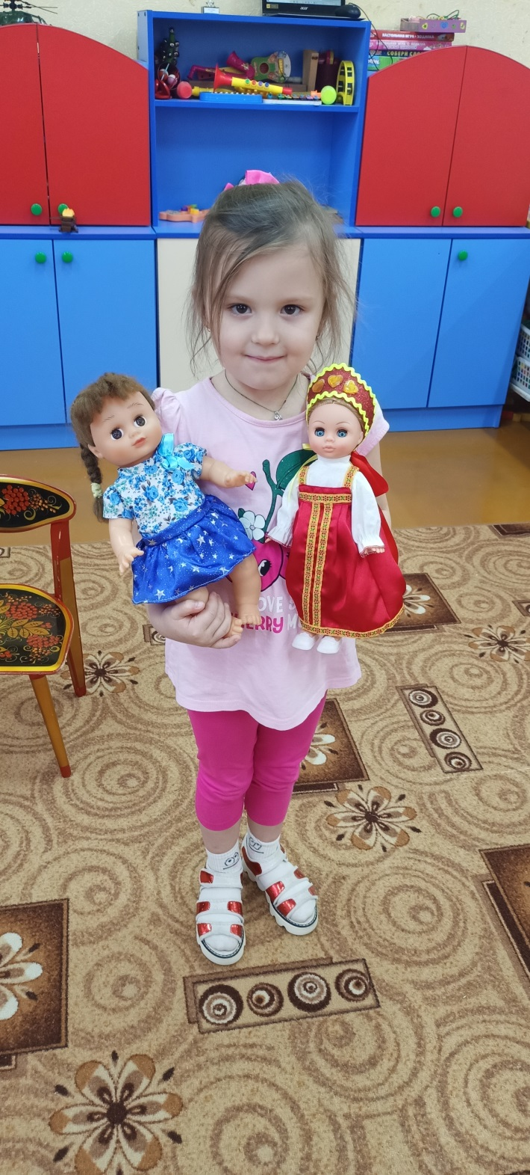**Воспитатель:** К нам сегодня на занятие пришли две гостьи – две сказочные красавицы. Но только одна из них из России и одета она в русский наряд. Как вы думаете которая из…? (Вместе с детьми рассматриваем одежду куклы Маруси: сарафан, рубашку, алую ленту и т. д. обращаем внимание на красный (красивый) цвет сарафана, ленты).

**Дети:** Ответы детей.

**Воспитатель:** Вот она Маруся в русском наряде! (Показывает детям куклу). Ребята, Маруся приехала к нам из столицы нашей страны – города Москвы. Это главный город нашей страны. В столице нашей страны - Москве работает Президент страны и правительство. Они издают законы, по которым живут люди во всей России.

Москва – древний, то есть, очень старый город. Там много старинных построек. В центре Москвы находится Красная площадь (рассказ сопровождается показом иллюстраций). Красная площадь - Главная площадь столицы. Ее название «Красная» означает красивая, главная. В старину на этой площади зачитывали царские указы, люди узнавали новости. Сейчас на площади проходят торжественные мероприятия, праздники. На Красной площади расположен Кремль.

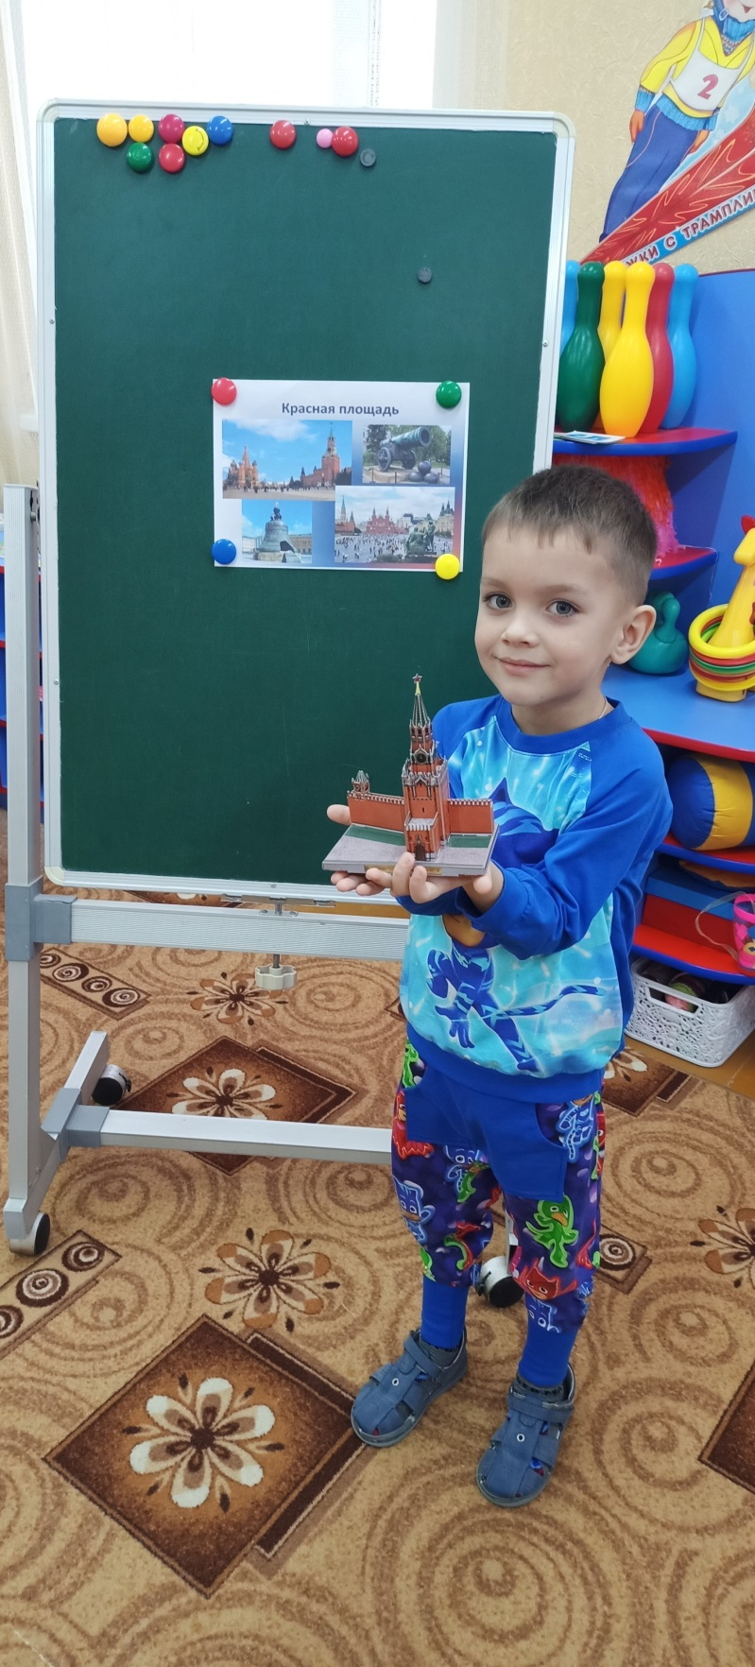Обратите внимание на Спасскую башню. На ней мы видим куранты – главные часы России. На вершине Спасской башни мы видим красную звезду.

1. **Основная часть:**

**Воспитатель:** Маруся приглашает нас совершить путешествие по нашей родной стране – России. А чтобы быстрее добраться есть у нашей Маруси одно транспортное средство (в сундуке).

|  |
| --- |
| В любое место он вас донесёт  Куда пожелаете сами  И не успеете вы оглянуться  Как встретитесь там с чудесами  И вовсе не нужен ему пилот  Ведь это волшебный …  **Дети:** Ковёр - самолёт *(воспитатель расстилает расписной платок, дети садятся на него, звучит музыка)*. |

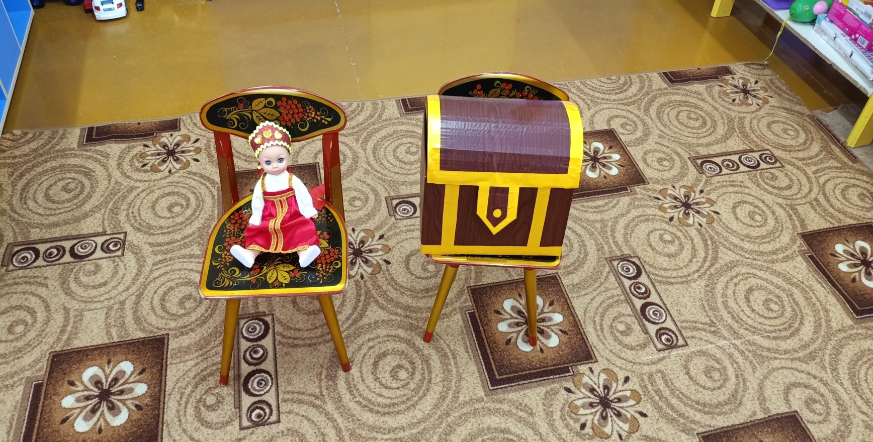

**Воспитатель:**

Ты, ковёр, лети, лети, нас по небу прокати.

Выше, выше поднимайся, тише, тише, не качайся.

Не пугай моих ребят – хорошо они сидят!

Ниже, ниже опускайся, тише, тише приземляйся!

Вот мы и приземлились, и в сказочной стране очутились.

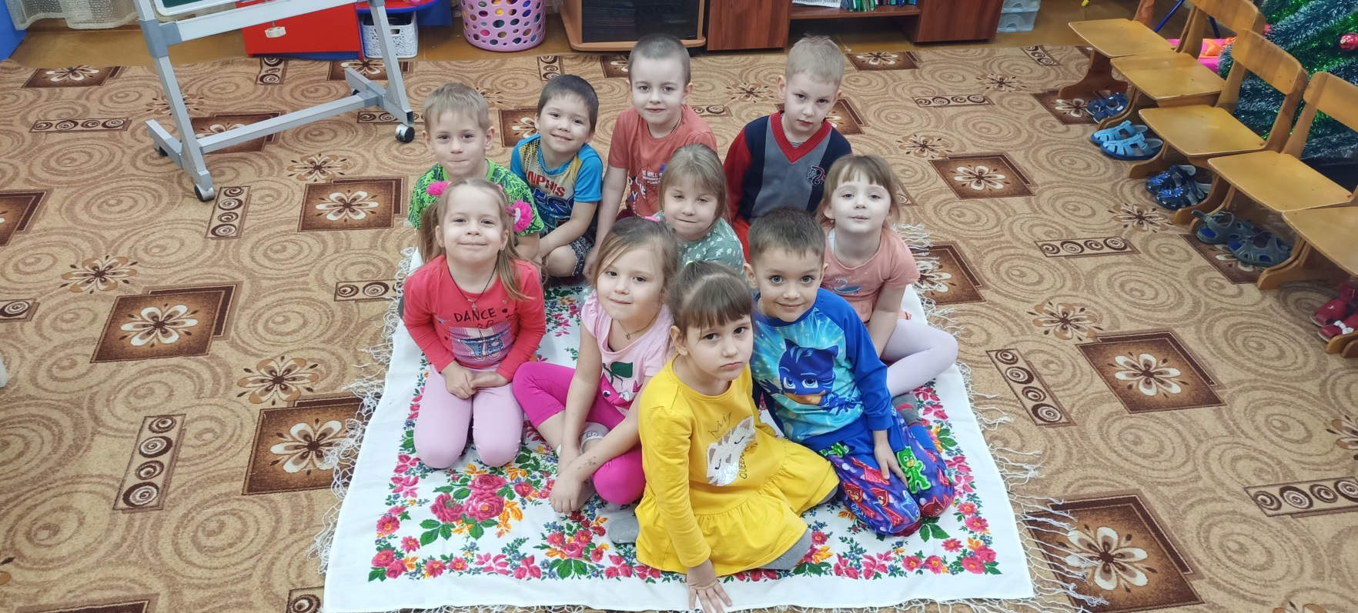

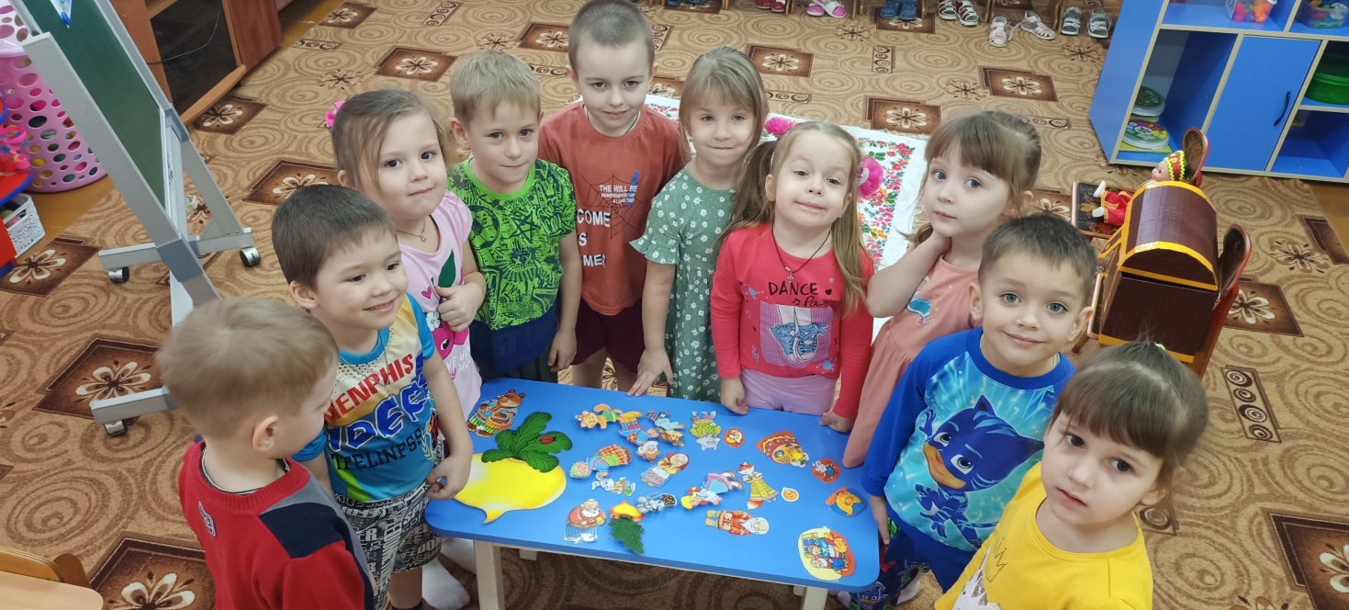Смотрите, ребята! Нас встречают все жители сказок. В сказочной стране случилась беда. Кто – то перепутал все сказки, может быть, вы поможете сказочным героям вернуться в их сказки?

**Дети:** Да!

**Воспитатель:** Надо отгадать какие сказки перепутались: «Жили-были дед и баба, и была у них курочка Ряба. Раз снесла, яичко курочка Ряба. Положила его баба на окошко студиться. А дед пошел тянуть репку. Тянет, тянет, а вытянуть не может».

**Дети:**«Курочка Ряба», «Колобок», «Репка».

**Воспитатель:** Молодцы ребята. А вы знаете, кто сочинил эти прекрасные, волшебные, наши любимые сказки?

**Дети:** Русский народ.

**Воспитатель:** Значит они какие?

**Дети:** Русские народные.

**Воспитатель:** Маруся зовёт нас дальше на прогулку в русский лес. Ребята, давайте послушаем, какими голосами говорит лес …? *(включают звуки леса)*

**Дети:** Птичьими голосами.

**Воспитатель:** Правильно. Это Марусины маленькие пернатые подружки. Они песенки лесные поют. И сейчас поиграем с вами в игру.

Игровое упражнение:  *«Подскажи словечко»*

Голубь – *(воркует)*.Кукушка – *(кукует)*.

Утка – *(крякает)*.Гусь – *(гогочет)*.

Соловей *(свищет)*.Филин – *(ухает)*.

Журавль – *(курлычет)*.Сорока – *(стрекочет)*.

Ворон – *(каркает)*.Воробей – *(чирикает)*.

Синица – *(пищит)*.

**Воспитатель:** Молодцы, ребята! Есть у Маруси в лесу ещё друзья. Они спрятались где-то на полянке. Посмотрите, ребята, чьи это домики? Кто в них живёт *(берлога, дупло и т. д.)* Найдите хозяев для этих лесных домиков… *(Дети выполняют задание).*

Ребята, Маруся приготовила загадку ещё об одной своей любимой лесной подружке.

Белая кора, тоненькие ветки.

Что это такое, угадайте, детки?

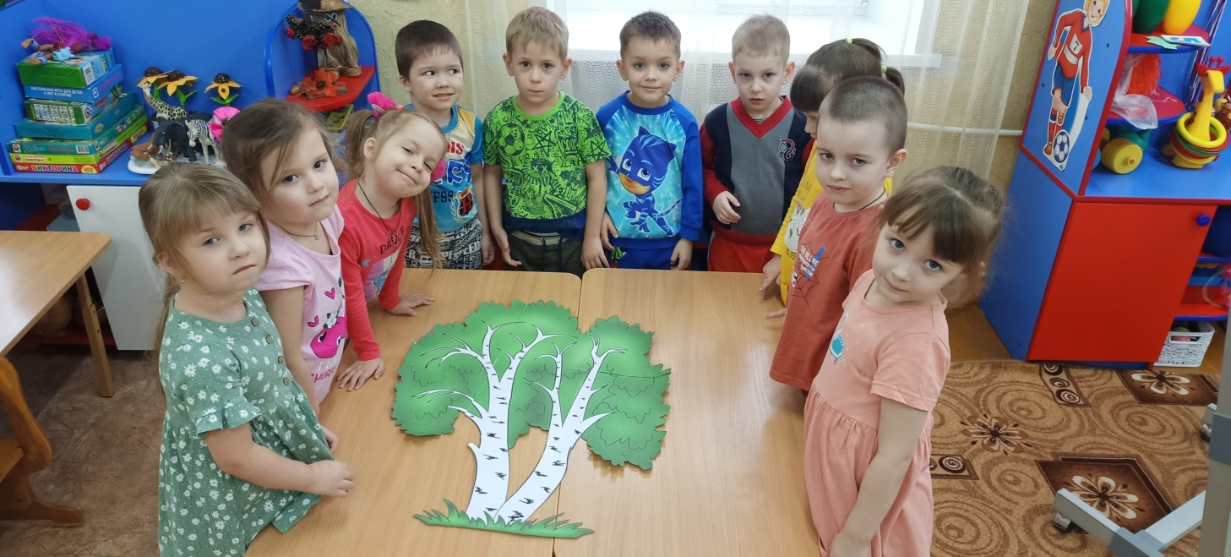

**Дети:** Ответы детей.

**Воспитатель:** Это берёзка. Под русской березкой часто проводили хороводные песни и игры. Давайте и мы поиграем в русскую народную игру. Нужно проверить, не потерялся ли кто-нибудь во время нашей прогулки по лесу. Давайте встанем в круг, возьмемся за руки. Нам нужен один человек внутри круга. *(Воспитатель выбирает одного ведущего)* Все остальные будут водить хоровод и петь песенку. И Марусю с собой возьмём! А ведущий пусть внимательно слушает и делает то, о чём мы его просим. Слушайте песенку…

*(Имя ребёнка),* ты сейчас в лесу.

Мы зовем тебя: *«Ау!»*

Ну-ка глазки закрывай, не робей.

Кто – зовет тебя – узнай поскорей. *(Одному ребёнку нужно позвать по имени, а ведущий должен узнать по голосу).*

**Воспитатель:**Молодцы, ребята! Давайте продолжим. Береза всегда считалась и считается символом России, символом её процветания и долголетия. Ни в одной стране мира нет столько берез, как у нас. Жители других стран даже называют нашу Родину *«страной берез»*.

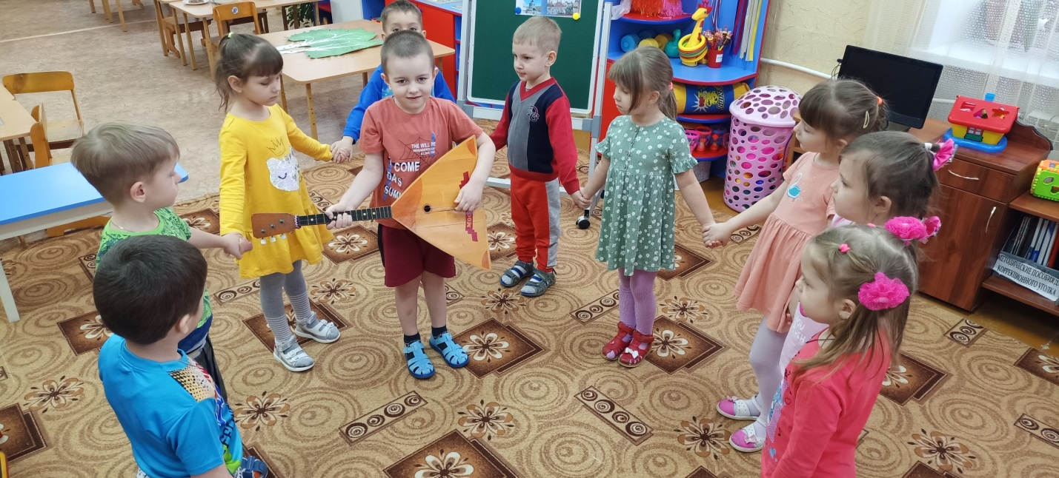**Воспитатель:**А давайте мы для нашей берёзки споём песенку «Во поле березка стояла….» *(Один ребёнок играет на балалайке).*

**Воспитатель:**Ребятки, а на каком инструменте играл (имя ребёнка)?

**Дети:** На балалайке.

**Воспитатель:** Сто и даже двести лет назад балалайка была самым распространенным музыкальным инструментом на Руси. Ни один праздник не проходил без песен и танцев под балалайку. Этот музыкальный инструмент стал любимым у русского народа. Как вы думаете, можно считать, что балалайка символ нашей страны?

**Дети:** Да.

**Воспитатель:** Наша Маруся из лесапринесла корзинку вам.

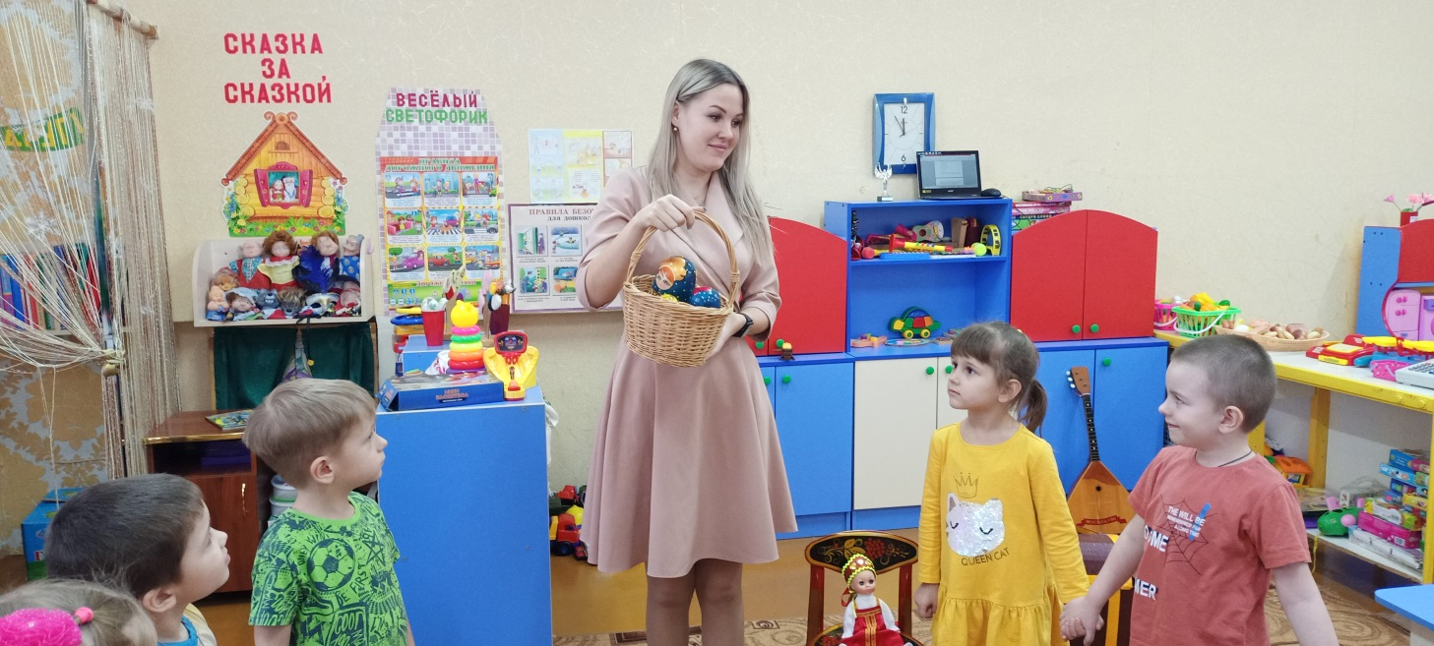

В ней игрушки не простые,

А волшебно-расписные.

Деревянные подружки

Любят прятаться друг в дружке,

Носят яркие одёжки,

Называются

**Дети:** Матрёшки.

**Воспитатель:** Дуйте в дудки, бейте в ложки! В гости к нам пришли матрёшки.Матрешка – уникальная, замечательная народная игрушка, потому что наряду с русской березкой и русской балалайкой она стала символом нашей страны, России. Она добрая посланница дружбы и любви, счастья и благополучия.Ребята, наши матрешки, веселушки - хохотушки, очень любят играть и танцевать. Маруся предлагает с ними немножко поиграть.

**Речевая игра с движением «Матрёшка, где ты?»**

*(Дети стоят в кругу. Воспитатель, попросив детей положить руки за спину и ждать, мерным шагом обходит вокруг позади детей. Матрёшку держит в руке и приговаривает речитативом):*

Хожу, брожу, матрешку держу,

Разберу пополам, деткам в ручку дам.

*(Незаметно вкладывает по половинке матрешки в руки детям, сидящим по противоположным сторонам круга, и шепчет):*

Ты тихонечко сиди, ничего не говори,

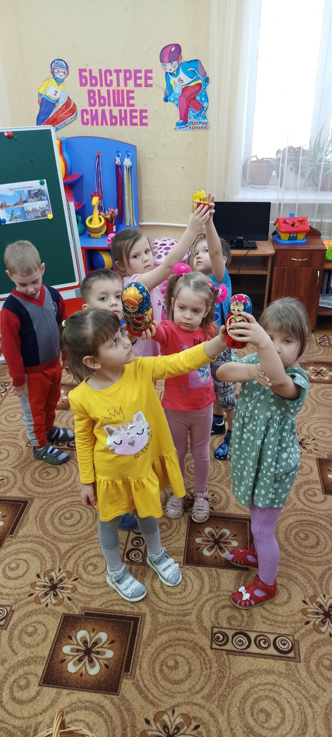Да и сам не смотри, только в ручке держи*. (Вдруг говорит тоненьким голоском*): «Матрешка, где ты, покажись, пожалуйста*!»**Дети, у которых в руке оказалась матрешка (половинка), выбегают на середину, соединяют обе половинки и отдают воспитателю.*

**Воспитатель:** У кого в руках матрёшка,

• Тот потопает немножко!

• У кого в руках матрёшка,

• Тот похлопает в ладошки!

• Кто матрёшку в руки взял

• Тот задорно нам сплясал!

• Кто матрёшку в руки взял,

• Тот красиво приседал!

• У кого в руках матрешка тот попрыгает немножко

• Кто матрешку в руки взял тот наклоны показал!

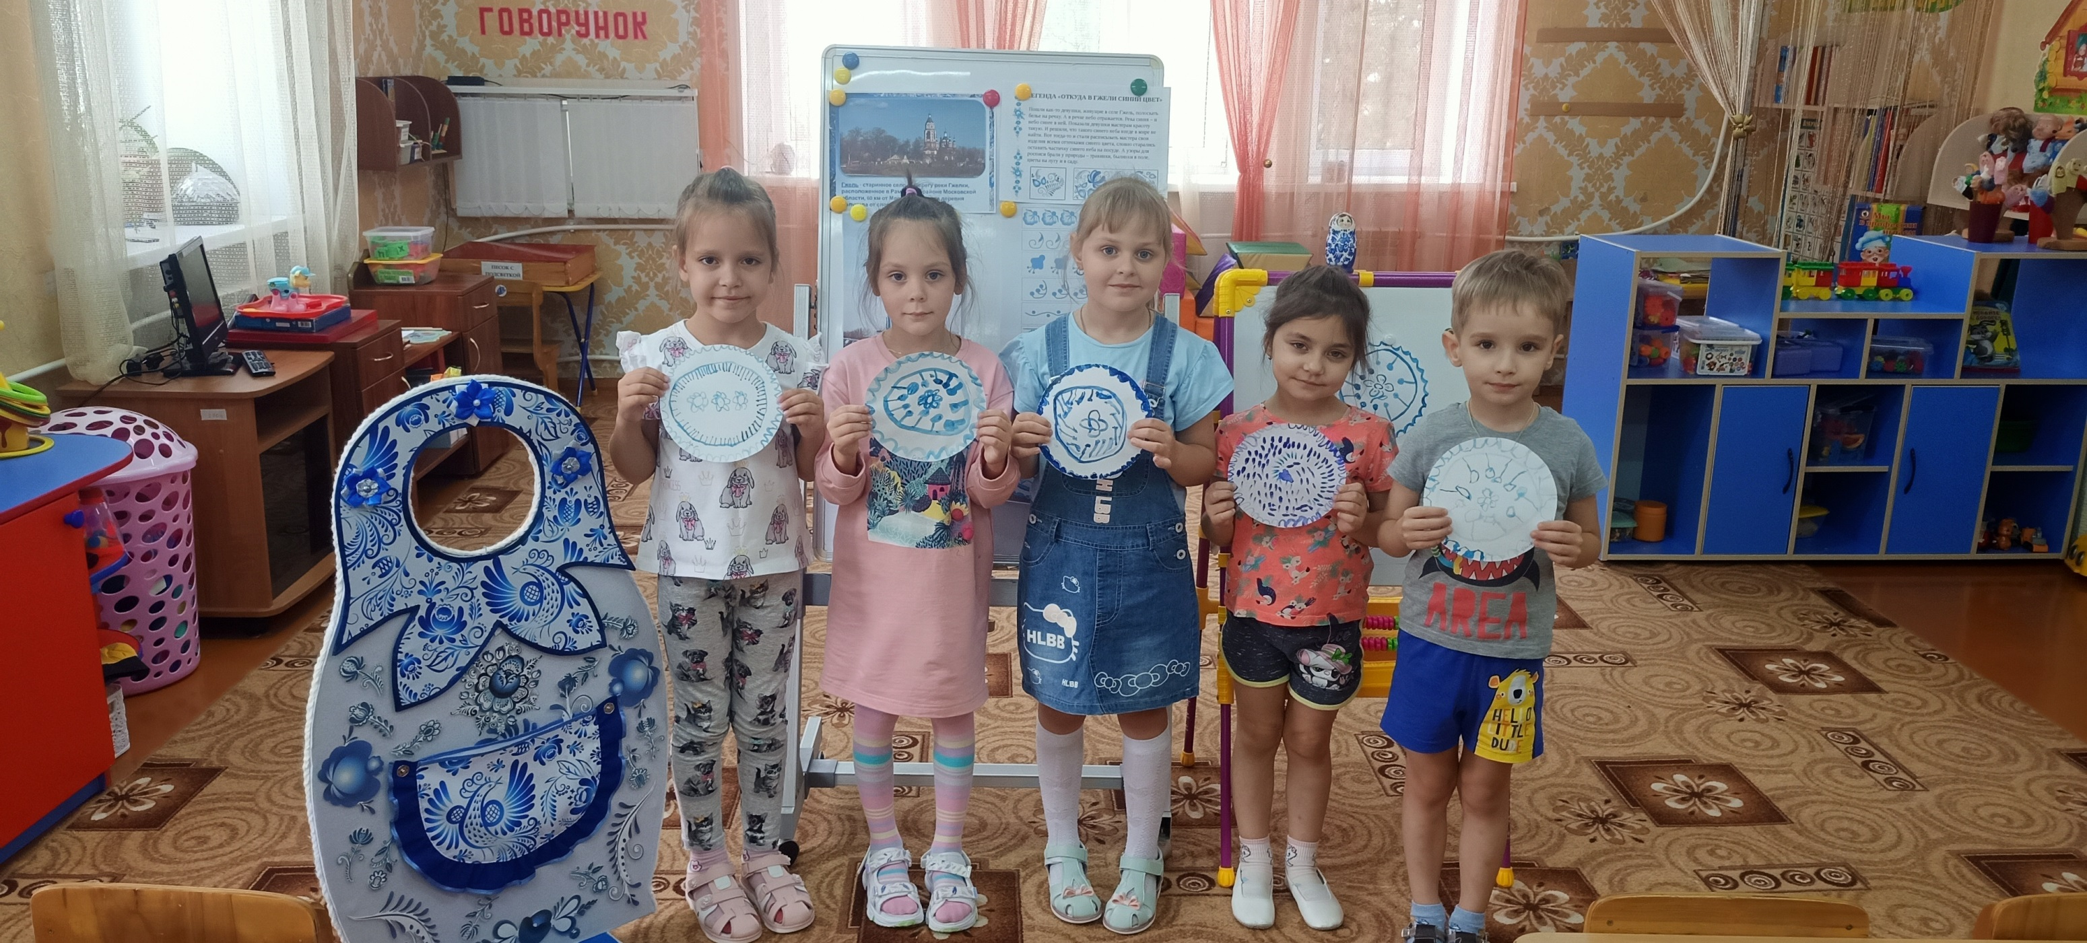**Воспитатель:**  Ой, ребята, посмотрите, какая замечательная Матрёшка пришла к нам в гости. Сейчас послушайте еще одну загадку.

*Снежно-белая посуда  
Расскажи-ка: ты откуда?  
Видно с севера пришла  
И цветами расцвела.  
Голубыми, синими,  
Нежными, красивыми …*

**Дети:** Гжель.

**Воспитатель:** О какой росписи идет речь? Что вы можете рассказать об этом промысле? Сейчас мы нарядим Матрешку. *(Дети наряжают Матрёшку ).*

**Воспитатель:** Ребятки, молодцы, Маруся снова зовёт нас на ковёр – самолёт.*(Дети присаживаются на ковёр-самолёт).*С вами мы опять в полете на ковре - на самолете***.*** Он по небу быстро мчится – должен в группу возвратиться.

Ребята, ну вот мы и вернулись в наш родной город. А в каком городе мы с вами живём?

Дети: Осинники.

1. **Итог:**

**Воспитатель:** Где же вы с Марусей сегодня побывали? Что вы там увидели, узнали? А с какими российскими символами Маруся вас познакомила?

Ребята, я хочу вас поблагодарить и похвалить за то, отвечали на занятии и внимательно слушали. Вы большие молодцы!